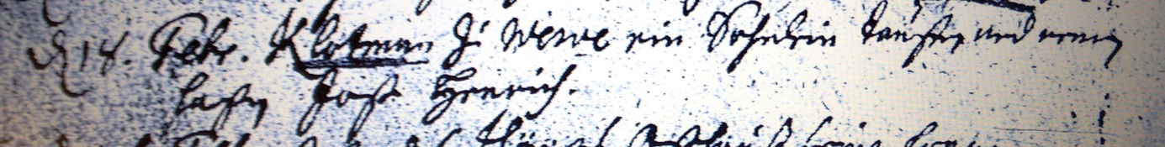

Kirchenbuch Heeren 1712 ARCHION-Bild 32 in „Taufen 1683 - 1716“
Abschrift:
„den 18. Febr. Klotman zu Werve ein Söhnlein taufen und nennen laßen Jost Henrich“.

